|  |  |
| --- | --- |
| **Урок № 20** | **«______»____________ _____** |

**ТЕМА: «Графические методы и процедуры»**

**Цель урока:** научить реализовывать графические методы и процедуры в IDE Lazarus.

**Задачи урока.**

1. **Образовательные:**

* изучить графические методы и процедуры ;
* разработка приложений «Графический редактор».

1. **Развивающие:**

* развитие внимания, памяти, логического мышления, самостоятельности;
* формирование умений анализировать, сравнивать, выделять главного.

1. **Воспитывающие:**

* воспитание информационной культуры, дисциплины, усидчивости, уверенности в себе;
* воспитание творческого подхода к работе, умения экспериментировать;
* формирование целеустремленности, аккуратности при работе на компьютере.

|  |  |
| --- | --- |
| **Деятельность учителя** | **Деятельность учащихся** |
| Опрос домашнего задания.  Объясняет новую тему с применением интерактивной доски.  Организует работу учащихся за компьютерами.  Следит за ходом выполнения работы. | Отвечаю на вопросы учителя во время опроса.  Слушают новую тему, конспектируют, задают вопросы.  Работают за компьютерами.  Записывают домашнее задание. |

**I. Организационный момент.**

**II. Постановка целей и задач урока.**

**III. Проверка домашнего задания.**

1. Назовите для всех невизуальных компонентов метод.
2. Перечислите этапы создания главного меню приложения.
3. Свойства компонента **Timer.**
4. Для чего служит свойство Filter диалоговых окон открытия и сохранения документа.

**IV. Изучение новой темы.**

**IV-I Теоретическая часть**

Практически у всех компонентов Lazarus есть объектное свойство Canvas (холст), которое является объектом класса TCanvas. Получается, что каждый компонент – это холст, на котором нарисовано изображение компонента. С этой точки зрения, кнопка - на самом деле не кнопка, а холст, на котором нарисованы изображения кнопки и текста. Когда вы щелкаете мышью по кнопке, изображение изменяется и приобретает вид нажатой кнопки. Таким образом, графика Windows представляет собой рисование на холсте.

**IV-II Практическая часть**

Работа у интерактивной доски.

Заполнение тетради пользования компьютером.

**Ход работы.**

**1) Работа с объектами.**

1. Создайте паку «GrafRed».
2. Запустите Lazarus и сохраните проект под именем «GrafRedactor».
3. Для созданной формы установите следующие значения для свойств:

* ***Caption – Графический редактор;***
* ***BorderStyle – bsSingle.***

1. Разместите на форме компонент Panel1 и установите свойству ***Aling*** значение ***alRight,*** а значение свойства ***Caption*** пустым.
2. Разместите на форме компонент Panel2 и установите свойству ***Aling*** значение ***alClient,*** а значение свойства ***Caption*** пустым.
3. Разместите на Panel1 компонент Panel3, и значение свойства ***Color*** равным ***clBlack.*** Уменьшите компонент до размеров указанных на рисунке.

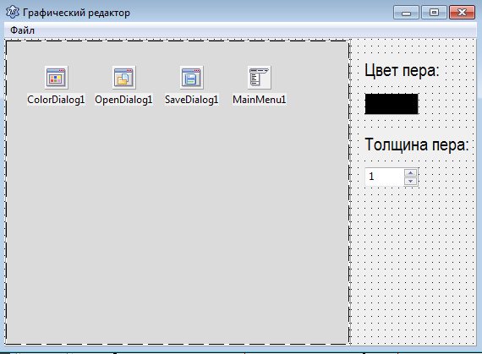

1. Разместите на два компонент Label и установите значения свойства ***Caption*** для них соответственно ***«Цвет пера»*** и ***«Толщина пера».***

* Разместите на форме компонент SpinEdit1 и устновите для следующих свойств значения: ***MinValue – 1, MaxValue – 20, Value – 1.***

1. Разместите на Panel2 компонент Image1 со свойством ***Aling*** равным ***alClient*** и свойством ***Visible*** равным ***False.***
2. Разместите на форме компонент **«MainMenu1»** и вызовите окно настройки меню (двойной щечек по компоненту).
3. Создайте NewIteml свойством «**Caption»** = «Файл».
4. Создайте три пункта подменю NewItem2, NewItem3 и NewItem4 со следующими свойствами:

* NewItem2: ***Caption = Новый, Name – MenuNew.***
* NewItem3: ***Caption = Открыть, Name – MenuOpen.***
* NewItem4: ***Caption = Сохранить, Name – MenuSave.***

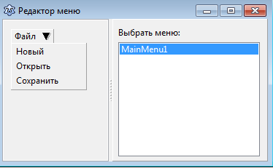

1. Разместите на форме компонент **«OpenDialog1»**.
2. Разместите на форме компонент **«SaveDialog1»** и задайте свойство «**DefaultExt» = .bmp.**
3. Разместите на форме компонент **«ColorDialog1»**

**2) Работа с процедурами и функциями.**

1. Пишем процедуру для события «OnClick» компонента Panel3:

|  |
| --- |
| procedure TForm1.Panel3Click(Sender: TObject);  begin  //Устана. цвет в диалоге = цвету пера  ColorDialog1.Color:=Image1.Canvas.Pen.Color;  if ColorDialog1.Execute then //еcли диалог цвета открыт  begin  //присваиваем цвет диалога  Panel3.Color:=ColorDialog1.Color; //для панели цвета  Image1.Canvas.Pen.Color:= ColorDialog1.Color; //для кисти  end;  end; |

1. Пишем процедуру для события «OnChange» компонента SpinEdit1:

|  |
| --- |
| procedure TForm1.SpinEdit1Change(Sender: TObject);  begin  //Устанавливаем тольщину для пера  Image1.Canvas.Pen.Width:=SpinEdit1.Value;  end; |

1. Пишем процедуру для события «On MouseDown» компонента Image1:

|  |
| --- |
| procedure TForm1.Image1MouseDown(Sender: TObject; Button: TMouseButton;  Shift: TShiftState; X, Y: Integer);  begin  //Установка позиции пера  Image1.Canvas.MoveTo(x,y);  end; |

1. Пишем процедуру для события «On MouseMove» компонента Image1:

|  |
| --- |
| procedure TForm1.Image1MouseMove(Sender: TObject; Shift: TShiftState; X,  Y: Integer);  begin  //если нажали ЛКМ то рисуем  if ssLeft in Shift then Image1.Canvas.LineTo(x,y);  //если нажата ПКМ то стираем как ластиком  if ssRight in Shift then  begin  Image1.Canvas.Pen.Color:=clWhite;  Image1.Canvas.LineTo(x,y);  end;  end; |

1. Пишем процедуру для события «OnClick» компонента меню MenuNew:

|  |
| --- |
| procedure TForm1.MenuNewClick(Sender: TObject);  begin  //создать новый  Image1.Visible := True;  Image1.Canvas.FillRect(Panel1.Canvas.ClipRect);  end |

1. Пишем процедуру для события «OnClick» компонента меню MenuOpen:

|  |
| --- |
| procedure TForm1.MenuOpenClick(Sender: TObject);  begin  If OpenDialog1.Execute then  begin  Image1.Visible := True;  Image1.Picture.LoadFromFile(OpenDialog1.FileName);  end;  end; |

1. Пишем процедуру для события «OnClick» компонента меню MenuSave:

|  |
| --- |
| procedure TForm1.MenuSaveClick(Sender: TObject);  begin  if SaveDialog1.Execute then  begin  Image1.Picture.SaveToFile(SaveDialog1.FileName);  end;  end; |

1. Запускаем проект.

**V. Подведение итогов.**

**VI. Домашнее задание:** § 18-19, стр 99 вопросы.

**VII. Оценивание.**